Муниципальный конкурс исследовательских работ учащихся В области социально – гуманитарных наук «Паклинская средняя общеобразовательная школа» Пермский край Осинский район деревня Пермякова

Водная экология

Экологическое исследование питьевой воды Паклинского поселения
Гарамьева Маргарита
МБОУ «Паклинская СОШ»
6 класс, Гарамьева Маргарита

Перфильева Вера Александровна
МБОУ «Паклинская СОШ»
учитель

Пермякова – 2013г
Оглавление
Введение……………………………………………………..…………………….3
1.Основная часть…………………………………………………………...…….5
1.1. Теоретическое обоснование исследовательской работы…….…………..5
2. Практическая (исследовательская) часть. …………….……………………...7
2.1 Определение мутности (прозрачности)……………………………………7
2. 2. Определение запаха воды…………………………………….……………9
2.3. Определение вкуса и привкуса воды………………………….………….12
2.4.Предлагаю вам провести следующее исследование………………………14
Заключение…………………………………………………………..…………..15
Библиографический список…………………………………………..………...17

Введение
Вода – это самое загадочная из всех жидкостей, существующих на Земле.
Вода - это:
– одно из начал всего живого на Земле, - говорили в древности.
– простое вещество, единое и неделимое, - считали в средние века.
– Д.И. Менделеев утверждал, что свойства воды во многом предопределяют свойства растворов.
– « Даже этого слишком мало!» – говорят в наши дни, чтобы объяснить не только аномальные свойства воды, но и многое другое в её поведении.
В последнее годы ухудшилось качество питьевой воды и её вкусовые свойства, усилилась жёсткость. Вода плохого качества создаёт проблемы в быту: образовавшаяся накипь выводит из строя стиральные машины и электрические чайники, приготовленная еда теряет вкусовые свойства. Результатом этого для человека становится ухудшение здоровья, которое является главным его богатством! Поэтому оценка качества питьевой воды является очень актуальной. Более важной эта тема будет для своей местности - это значит, что выбор темы исследовательской работы не случаен.
Цель: Определение качества питьевой воды, потребляемой жителями Паклинского поселения.
Задачи:
- Изучить литературу по исследованию качества питьевой воды.
- Выбрать методику исследования качества питьевой воды, потребляемой жителями Паклинского поселения.
- Подготовить материалы и оборудование для выполнения исследования.
- Отобрать 5 образцов воды из источников потребления воды населением.
- Провести лабораторные исследования и оформить полученные результаты.

Для проведения исследований используем методику ….. , методические рекомендации авторов Муравьёв А.Г, Пугал Н.А.,Лаврова В.Н. Экологический практикум. - .СПб,:КРИСМАС+,2003. – с. 73-97.

1. Основная часть 1.1. Теоретическое обоснование исследовательской работы
Любое знакомство со свойствами воды начинается с определения органолептических показателей, для определения которых мы пользуемся нашими органами чувств (зрением, обонянием, вкусом).
Органолептическая оценка приносит много прямой и косвенной информации о составе воды и может быть проведена быстро и без каких-либо приборов.
К органолептическим характеристикам относятся цветность, мутность (прозрачность), запах, вкус и привкус, пенистость.
Органолептическая оценка качества воды - обязательная начальная процедура санитарно-химического контроля воды. Ее правильному проведению специалисты придают большое значение.
Для проведения исследований по заявленной теме из группы органолептических показателей к определению выбраны следующие показатели: цветность и мутность, запах, вкус и привкус.
Рассмотрим эти показатели подробнее.
Цветность - естественное свойство природной воды, обусловленное присутствием гуминовых веществ и комплексных соединений железа. Цветность воды может зависеть от свойств и структуры дна водоема, характера водной растительности и прилегающих к водоему почв, наличия в водосборном бассейне болот и торфяников и др.
Можно определять цветность и качественно, характеризуя цвет воды в пробирке высотой 10-12 см (например, бесцветная, слабо-желтая, желтая, буроватая и т.д.).
Определение цветности (или цвета) воды актуально только при оценке качества окрашенных природных вод либо при анализе сточных вод. Цвет у питьевой воды, как правило, отсутствует.
Мутность воды обусловлена содержанием взвешенных в воде мелкодисперсных примесей - нерастворимых или коллоидных частиц различного происхождения.
Мутность воды другие характеристики воды, такие как:
- наличие осадка, который может отсутствовать, быть незначительным, заметным, большим, очень большим (количество осадка можно измерять в миллиметрах);
- наличие и количество взвешенных веществ, или грубодисперсных примесей (измеряется в миллиграммах массы примесей на литр воды);
- прозрачность, измеряется как высота столба воды, при взгляде сквозь который на белой бумаге можно различать стандартный печатный шрифт.

2. Практическая (исследовательская) часть
2.1. Определение мутности
Для определения мутности используется визуальный метод - по степени мутности столба высотой 10-12 см в мутномерной пробирке. Мутность пробы описывают качественно следующим образом: прозрачная; слабо опалесцирующая*; опалесцирующая; слабо мутная; мутная; очень мутная. номер пробирки:
- Определить мутность воды по таблице № 1

Таблица № 1.

Степень мутности
Мутность отсутствует
Слабо опалесцирующая
Опалесцирующая (вода, в которой при просвечивании появляется оттенок перламутра, обусловленный взвешенными в воде тонкодисперсными веществами)
Слабо мутная
Очень мутная

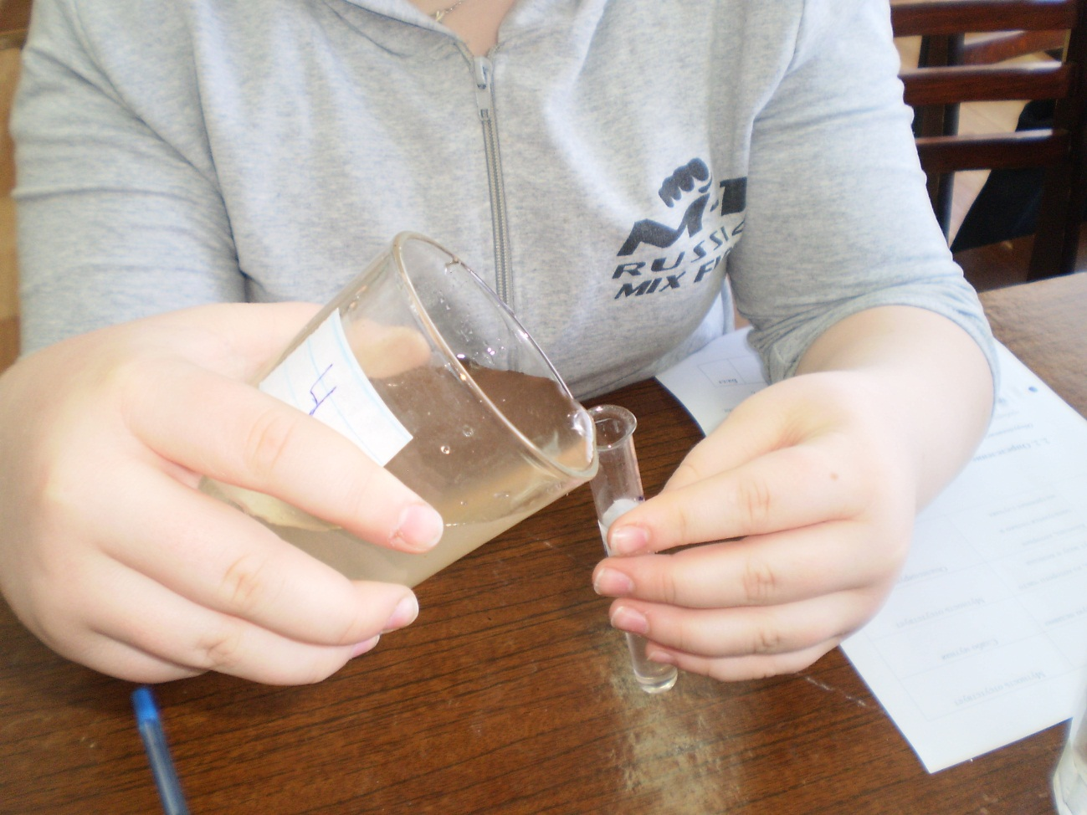

Полученные результаты внести в таблицу №2 :

Таблица № 2.

№ пробы | Место взятия пробы | Мутность воды
1 | Водопровод в деревне Пакли | Мутность отсутствует
2 | Водопровод в деревне Пермяково | Мутность отсутствует
3 | Колодец, из которого часто берут воду и колодца | Мутность отсутствует
4 | Скважина, которую недавно пробурили | Слабо мутная
5 | Колодец, которым пользуются только в экстренных случаях | Опалесцирующая

2. 2. Определение запаха воды
Оборудование: пронумерованные пробирки с пробками, штатив для пробирок.
Примечание. Определение запаха лучше проводить в колбах с широким горлом либо стаканчиках из кабинета.
Реактивы: модельные растворы.
При определении запаха руководствоваться этими двумя таблицами.

Таблица № 3.
Интенсивность запаха |  | Характер проявления запаха |  | Балл
Отсутствует |  | Запах не ощущается |  | 0
Очень слабая |  | Запах слегка обнаруживаемый |  | 1
Слабая |  | Запах замечается, если обратить на это внимание |  | 2
Заметная |  | Запах легко замечается, вызывает неодобрительный отзыв о воде |  | 3
Отчетливая |  | Запах обращает на себя внимание и заставляет воздержаться от питья |  | 4
Очень сильная |  | Запах настолько сильный, что делает воду непригодной для питья |  | 5
Таблица №4.
Символ | Характер запаха |  | Примерный род запаха
А | Ароматический |  | Огуречный, цветочный
Б | Болотный |  | Илистый, тинистый
Г | Гнилостный |  | Фекальный, сточный
д | Древесный |  | Запах мокрой щепы, древесины
3 | Землистый |  | Прелый, свежевспаханной земли
р | Рыбный |  | Рыбьего жира, рыбы
с | Сероводорода |  | Тухлых яиц
т | Травянистый |  | Сена, свежескошенной травы
н | Неопределенный |  | Запах естественного происхождения, не подходящий под предыдущие определения

Ход работы
1. Налить в пробирки (колбы) модельные растворы и закрsnm пробками.
2. Поочередно открывать пробки у пробирок (колб) с растворами и определять запах воды. Исследовать за один раз не более 2-х проб, затем сделать перерыв на 5 минут.
Соблюдать правила определения запаха неизвестных веществ
Результаты наблюдения занести в таблицу 5 .
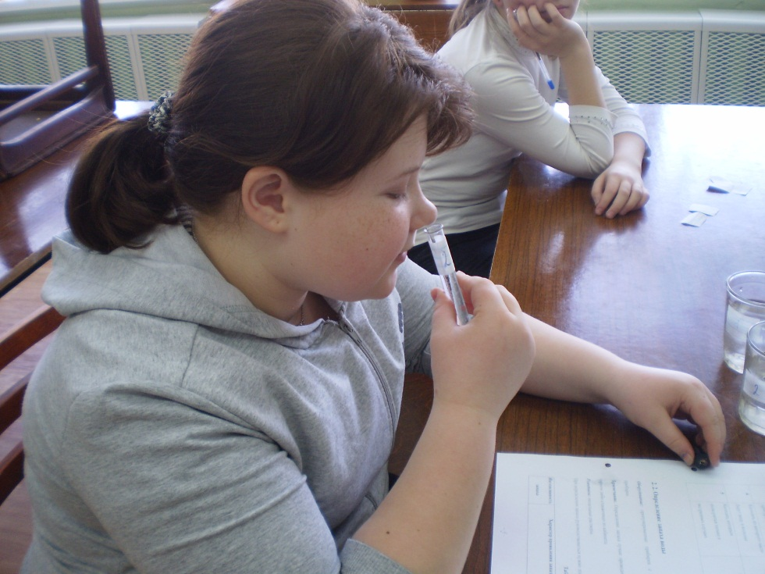
Таблица №5.
№ пробирки (колбы) | Место взятия пробы | Оценка в баллах | Запах
1 | Водопровод в деревне Пакли | 0 | Запах не ощущается
2 | Водопровод в деревне Пермяково | 1 | Запах слегка обнаруживаемый
3 | Скважина, которую недавно пробурили | 2 | Запах замечается, если обратить на это внимание
4 | Колодец, из которого часто берут воду и колодца | 0 | Запах не ощущается
5 | Колодец, которым пользуются только в экстренных случаях | 3 | Запах легко замечается, вызывает неодобрительный отзыв о воде (Б - болотный)

2.3. Определение вкуса и привкуса воды Для выполнения данногоисследования мне понадобились пронумерованные стаканы одноразовые с модельными растворами.
Набираем из каждого стакана поочерёдно 10-15 мл жидкости, держим ее во рту несколько секунд и определяем вкус и привкус.
Жидкость не проглатываем!
Таблица № 6 Интенсивность вкуса и привкуса
Интенсивность вкуса и привкуса | Оценка интенсивности вкуса и привкуса в баллах | Характер проявления вкуса и привкуса
Нет | 0 | Не ощущаются
Очень слабая | 1 | Сразу не ощущаются, но обнаруживаются при тщательной оценке
Слабая | 2 | Заметны, если обратить внимание
Заметная | 3 | Легко заметны и вызывают неодобрительный отзыв
Отчетливая | 4 | Обращают внимание и заставляют воздержаться от питья
Очень сильная | 5 | Очень сильные, делают воду непригодной для питья

Данные заносим в таблицу 7
Интенсивность вкуса и привкуса | Оценка интенсивности вкуса и привкуса в баллах | Место взятия пробы
Интенсивность вкуса и привкуса | Оценка интенсивности вкуса и привкуса в баллах | Водопровод в деревне Пакли | Водопровод в деревне Пермяково | Скважина, которую недавно пробурили | Колодец, из которого часто берут воду и колодца | Колодец, которым пользуются только в экстренных случаях
Нет | 0 | Не ощущаются | Не ощущаются |  | Не ощущаются
Слабая | 2 |  |  | Заметны, если обратить внимание
Заметная | 3 |  |  |  |  | Легко заметны и вызывают неодобрительный отзыв

2.4. Предлагаю вам провести следующее исследование

Данная работа проводится в домашних условиях.
В лаборатории пробовать вещества на вкус запрещено!
Оборудование: ложка, стаканы одноразовые на 200 мл - 5 шт.
Материалы: соль, горчица, сахар, лимон, кипяченая вода.
Ход работы
1. Налейте в пять стаканов по 100 мл кипяченой воды.
2. Растворите в воде:
• в 1-м стакане ложку сахара, (проба № 1);
• во 2-м стакане ложку соли, (проба № 2);
• в 3-м стакане ложку горчицы, (проба № 3);
• в 4-м стакане ложку лимонного сока, (проба № 4);
• в 5-м стакане - только кипяченая вода, (проба № 5).
Хорошо перемешайте жидкость ложкой, вытирая её насухо после каждого стакана.
- Наберите из каждого стакана 10-15 мл жидкости, подержите ее во рту несколько секунд и определите вкус и привкус.
Жидкость не проглатывайте!
- Сделайте для пробы растворы разной концентрации, разбавляя водой.
- Определите интенсивность вкуса и привкуса приготовленных растворов, разбавив их в 2 раза, добавляя по 100 мл воды в каждый стакан. Для оценки вкуса и привкуса используйте таблицу 6:
Заполните таблицу: Таблица 8 Характер вкуса и привкуса
Проба (раствор) № | Вкус и привкус
1(сахар) | Заметны, если обратить внимание
2(соль) | Очень сильные, делают воду непригодной для питья
3 (горчица) | Обращают внимание и заставляют воздержаться от питья
4 (лимонный сок) | Легко заметны и вызывают неодобрительный отзыв
5(кипяченая вода) | Не ощущаются
Какой привкус дольше сохраняется на языке?

Заключение
Обработав, полученные результаты можно сделать вывод, что питьевая вода Паклинского поселения в основном пригодна для питья
Вода в деревне Пермякова, течёт по старым трубам и на месте порывов иногда использовали и железные трубы, поэтому если она постоит, то имеется осадок (песок).
Вода из скважины нуждается в интенсивном выкачивании. настороженность вода из колодца, который используется по необходимости. Вода здесь не пригодна для питья.
В заключении использованы только органолептические показатели. Но для более точных данных воду нужно отправить в лабораторию для исследования. Полученные результаты и будут гарантией, что её можно пить.

Вывод: 1. Проложить новые водопроводные трубы по деревне Пермяково.
2. Вновь пробурённые скважины нужно первое время интенсивно использовать.
3. Воду в колодце, которым пользуются только в экстренных случаях использовать только в личном подсобном хозяйстве.

Предложения:
Питьевая вода – это вещество, без которого невозможна жизнь на нашей Земле. Следует не оставлять без внимания «Культуру водопотребления», разъясняя значимость экономии водных ресурсов. Хотя в школе и проходят акции о бережном отношении к воде, но нужно ещё через конкурсы и игры призывать детей и родителей к бережному отношению к питьевой воде.

Библиографический список
1. Зверев А.Т. Экология: Сборник задач и упражнений, - М; МИИГАиК, 1996,- с. 118-122. 2.Муравьёв А.Г.Руководство по определению показателей качества воды полевым методом.СПб,:КРИСМАС+,2004. – с. 64, 133-136. 3.Муравьёв А.Г, Пугал Н.А.,Лаврова В.Н., Экологический практикум. - .СПб,:КРИСМАС+,2003. – с. 73-97. 4. Интернет ресурсы wwwanalizvod.ru

